

REPUBLIQUE DU BENIN

-=-=-=-=-=-=-=-=-=

MINISTERE DE L’ENSEIGNEMENT SUPERIEUR ET DE LA RECHERCHE SCIENTIFIQUE

-=-=-=-=-=-=-=-=-=

UNIVERSITE D’ABOMEY-CALAVI

-=-=-=-=-=-=-=-=-=

ECOLE NATIONALE D’ECONOMIE APPLIQUEE ET DE MANAGEMENT

-=-=-=-=-=-=-=-=-=

INFORMATIQUE DE GESTION

-=-=-=-=-=-=-=-=-=

OPTION : Analyse Informatique et Programmation

-=-=-=-=-=-=-=-=-=

MEMOIRE DE LICENCE

Conception et développement d’une plateforme web pour la gestion des votes électroniques

**Présenté par :**

**Sous la supervision de :**

**Maitre de stage Maitre de mémoire**

**Année-Scolaire : 2023-2024**

# **Sommaire**

Sommaire 2

DEDICACE 1 4

DEDICACE 2 5

REMERCIEMENTS 6

LISTE DES FIGURES ET TABLEAUX 7

ACRONYMES 8

RESUME 9

ABSTRACT 10

INTRODUCTION GENERALE 11

CHAPITRE 1 : CADRE INSTITUTIONNEL DE L’ETUDE 14

1. PRESENTATION DE LA CENA 14

1.1. COMPOSITION DE LA CENA 15

1.2. DEROULEMENT DU STAGE ET DIFFICULTES RENCONTREES 18

Conclusion 19

CHAPITRE 2 : ANALYSE ET CONCEPTION 21

INTRODUCTION 21

2.1. Etat de l’art 21

2.2. Présentation du projet de programmation 22

2.3. Présentation des fonctionnalités 23

2.4. Analyse et modélisation 23

2.5. Outils utilisés 36

Conclusion 38

CHAPITRE 3 : RESULTATS ET DISCUSSIONS 40

INTRODUCTION 40

3.1. Résultats obtenus 40

3.2. Discussion 42

Conclusion 44

CONCLUSION ET PERSPECTIVES 45

Conclusion générale 45

REFERENCES BIBLIOGRAPHIES 46

ANNEXES 47

TABLE DES MATIERES 48

# **DEDICACE 1**

A mes chers parents, en témoignage de ma gratitude, si grande qu’elle puisse être, pour tous les sacrifices qu’ils ont consentis pour mon bien être et le soutien qu’ils m’ont prodigué tout le long de mon éducation.

Que Dieu, le tout puissant, les préserve et les procure santé et longue vie.

**Prudence Rodolphe AGOSSOU**

# **DEDICACE 2**

A mon grand frère, votre amour fraternel, votre sagesse et votre encouragement ont été essentiels à ma réussite. Merci d'avoir été là pour moi, dans les moments de doute comme dans les moments de succès. Ce travail est le symbole de mon éternelle gratitude.

Que Dieu vous procure bonne santé et longue vie !

**Tchémagnihodé Maxime AGOSSOU**

# **REMERCIEMENTS**

Le présent mémoire est une œuvre de recherche qui n’aurait pu être réalisée sans l’appui de certaines personnes que nous tenons à remercier sincèrement. Nos remerciements vont à l’endroit de :

* Monsieur **Albert HONLONKOU,** Directeur de l’ENEAM ;
* Monsieur Jean **Théophile AGADAME,** Directeur adjoint de l’ENEAM ;
* Toute l’équipe pédagogique de l’ENEAM et les professeurs chargés d’enseigner la filière Informatique de Gestion, pour ses trois années d’écoute et de collaboration ;
* Nos familles, pour leur soutien inconditionnel et leur engagement ;
* Monsieur **Charbel BOCO,** enseignant à l’ENEAM, notre maître de mémoire qui malgré ses nombreuses occupations a su nous faire bénéficier de ses encadrements et conseils pour la réalisation de ce travail ;
* Monsieur **Aristide B. YAGBO**, notre maître de stage, qui nous a fait l’honneur de nous accompagner et de nous éclairer tout le long de notre stage ;
* Aux membres du jury
* Toutes les personnes qui ont contribué d’une quelconque manière à la réalisation de ce travail.

# **LISTE DES FIGURES ET TABLEAUX**

**Diagramme 1 :** Diagramme de cas d’utilisation

**Diagramme 2** **:** Diagramme de classe

**Diagramme 3** **:** Diagramme de séquence

**Tableau 1** **:** Tableaux de répartition du personnel de la CENA

Aperçu de la page d’accueil

Aperçu de la page de tableau de bord

Aperçu de la page d’authentification de l’administrateur

Aperçu de la page de choix de parti

Aperçu de la page de résultat de chaque parti politique

Aperçu du code du fichier view.py

Aperçu du code du fichier resultat.py

# **ACRONYMES**

**ENEAM :** Ecole Nationale d’Economie Appliquée et de Management

**CENA :** Commission Electorale Nationale Autonome

**DSI :** Direction des Systèmes d’informations

**DGE :** Direction Générale des Elections

**UML :** Unified Modeling Language

**HTML:** Hyper Text Maque up language

**CSS :** Cascading Style Sheet

**JS :** JavaScript

**SQL :** Structured Query Language

**DCU :** Diagramme de cas d’utilisation

**SGBD :** Système de Gestion de Base de Données

# **RESUME**

Ce mémoire traite la conception et de l’évaluation d’une plateforme de vote électronique, un outil essentiel pour modéliser les processus électoraux. Le développement de cette plateforme répond à plusieurs problématiques clés notamment la sécurité, la confidentialité des votes, l’accessibilités pour les électeurs et la transparence du processus électoral. Pour la réalisation de cette plateforme, une revue de littérature a été réalisé pour identifier les technologies existantes dans le domaine du vote électronique. La méthodologie adoptée pour ce projet inclut la conception de la plateforme en utilisant les outils d’analyse et de conception orientée objet UML, les langages de programmations **JS, Python,** le langage de balisage **HTML** et le Framework **Django**, le langage du style **CSS,** le langage **SQL** et le SGBD **MySQL.** Les résultats des tests montrent que la plateforme permet de voter rapidement et de publier les résultats en temps réel sans compromettre la sécurité. Les audits de transparence ont confirmé que chaque étape du processus de vote est traçable et vérifiable par les parties prenantes. Les tests d’utilisabilité ont révélé que les électeurs trouvent la plateforme facile à utiliser et apprécient la possibilité de voter à distance.

# **ABSTRACT**

This thesis focuses on the design and evaluation of an electronic voting platform, an essential tool for modeling electoral processes. The development of this platform addresses several key issues, including security, vote privacy, voter accessibility, and electoral process transparency. To achieve this, a literature review was conducted to identify existing technologies in the field of electronic voting. The methodology adopted for this project includes the design of the platform using **UML** object-oriented analysis and design tools, the programming languages **JS**, **Python**, the **HTML** markup language and the **Django** Framework, the **CSS** style language, the **SQL** language and the **MySQL** DBMS. The test results show that the platform allows for quick voting and real-time results publication without compromising security. Transparency audits have confirmed that each step of the voting process is traceable and verifiable by stakeholders. Usability tests have shown that voters find the platform easy to use and appreciate the ability to vote remotely.

# INTRODUCTION GENERALE

En mai 2024, nous avons démarré un stage au sein de la Commission Electorale Nationale Autonome (CENA). Dans cette structure spécialisée dans l’organisation et la supervision des élections, nous avons eu l’occasion d’approfondir nos connaissances sur la création d’applications web. Ce stage a été l’opportunité pour nous d’appréhender les réalités du métier d’analyste programmeur et les différents outils disponibles pour faire face à ces réalités.

Notre stage à la CENA a consisté essentiellement en la mise en application de toutes les connaissances que nous avons acquises en mettant l’accent sur la réalisation d’une plateforme web.

Ce stage a donc été une opportunité pour nous de travailler en équipe sur un même projet et d’acquérir de nouvelles connaissances en ce qui concerne la réalisation d’une plateforme de gestion des votes par internet. Ceci a fait l’objet de nos recherches pour ce mémoire en accord avec notre désir de faciliter la gestion des votes au Bénin. L’élaboration de ce rapport a pour principale source les différents enseignements tirés de la pratique journalière des tâches auxquelles nous étions affectés et surtout les différentes notions reçues de nos professeurs au cours des trois années.

Pour rendre compte de manière fidèle notre période de stage, le présent rapport est structuré en trois grandes parties.

Dans la première partie, il s’agit de :

* La présentation de la structure d’accueil ;
* La composition de la structure ;
* Le déroulement du stage ;

Ensuite, nous aborderons la description et l’étude conceptuelle du thème pouvant permettre l’aboutissement du projet à travers les divers diagrammes.

Enfin s’en suivra la présentation de quelques étapes de l’implémentation proprement dite du nouveau système, les résultats obtenus et une ouverture vers une version évolutive du système.

CHAPITRE 1 : CADRE INSTITUTIONNEL DE L’ETUDE

# **CHAPITRE 1 : CADRE INSTITUTIONNEL DE L’ETUDE**

Le stage que nous avons effectué dans le cadre de notre formation a été une expérience enrichissante et formatrice. Dans ce premier chapitre, nous exposerons le déroulement de ce stage, en mettant un accent particulier sur l’organisation et le fonctionnement de la structure dans laquelle nous l’avons effectué. Nous évoquerons par la suite les différents travails opérés lors de ce stage et enfin nous aurons à décrire ses apports sur le plan professionnel et les difficultés que nous avons rencontrées.

# **PRESENTATION DE LA CENA**

Les élections sont gérées par une structure administrative permanente dénommée Commission électorale nationale autonome (CENA).

La Commission électorale nationale autonome (CENA) est dotée de la personnalité juridique. Elle dispose d'une réelle autonomie consacrée par les dispositions des articles 33, 97 alinéas 2 et 1, 1er et 2º tirets de la Constitution du 11 décembre 1990 et des articles 42, 52 et 54 de la loi n° 91-009 du 04 mars 1991 portant loi organique sur la Cour constitutionnelle modifiée par la loi du 31 mai 2001. Elle élabore et gère son budget de fonctionnement et le budget d'organisation des consultations électorales et référendaires dans le respect des règles en matière de budget et de comptabilité publique en vigueur. Ces différents budgets sont intégrés au budget général de l'Etat.

La Commission électorale nationale autonome (CENA) ne peut recevoir des dons, legs et subventions qu'avec l'accord du Gouvernement.

La Commission Electorale Nationale Autonome est chargée de :

* La préparation et l’organisation des opérations de vote électoral et référendaire ;
* La formation des agents électoraux ;
* La vulgarisation du code et des textes électoraux ;
* L’approvisionnement et le déploiement du matériel électoral ;
* L’enregistrement et l’examen des dossiers de candidatures
* La validation des candidatures
* La compilation et la publication des résultats provisoires des élections législatives et de l’élection du duo président de la République et vice-président de la République ;
* La compilation et la publication des résultats définitifs de l’élection des membres des conseils communaux ;

La CENA proclame les résultats définitifs de l’élection des membres des conseils communaux. Pour les élections législatives et l’élection du duo président de la République et vice-président de la République, la CENA compile les résultats certifiés au niveau arrondissement, publie les résultats provisoires et les transmets à la Cour constitutionnelle en vue de la proclamation des résultats définitifs. L'Agence nationale d’identification des personnes (ANIP) quant à elle transmet à la CENA la liste électorale informatisée (LEI), au plus tard soixante (60) jours avant la date du scrutin. La liste électorale informatisée est publiée quinze (15) jours avant sa transmission à la CENA.

## **COMPOSITION DE LA CENA**

### **Conseil Electoral (CE)**

Le Conseil électoral :

* Veille à la bonne organisation des scrutins et à la sincérité des votes
* Adopte le règlement intérieur de la CENA
* Approuve le programme d’activité de la Direction générale des élections
* Approuve les rapports d’activités du Directeur général des élections
* Organise des concertations avec toutes les parties prenantes au processus électoral
* Informe l'opinion du chronogramme de chaque élection;
* Examine les dossiers de candidature, valide et publie les candidatures
* Adresse toute communication nécessaire aux candidats et aux partis:
* S’assure de la mise en place, à temps, du matériel électoral et des documents électoraux:
* Veille à la publication et à la notification, aux personnes concernées, de la liste des membres des postes de vote et d'autres agents électoraux :
* Supervise les opérations de vote et la centralisation des résultats:
* Procède aux vérifications et contrôles nécessaires;
* Transmet les procès-verbaux des élections à la Cour Constitutionnelle:
* Examine les réclamations portant sur les opérations préélectorales et électorales, sans préjudice des attributions de Cour constitutionnelle et des juridictions compétentes:
* Publie les résultats provisoires des élections législatives et de l'élection du président de la République et les transmet à la Cour constitutionnelle;
* Proclame les résultats définitifs de l'élection des membres des conseils communaux:
* Organise la reprise des élections en cas d'annulation
* Publie son rapport général d'activités notamment de l’année électorale au plus tard soixante (60) jours après la proclamation des résultats définitifs du dernier scrutin

Le conseil électoral est composé de 05 membres. Ils sont choisis parmi les personnalités reconnues pour leur compétence et leur probité et sont désignés ainsi qu’il suit :

* Un (01) par la majorité parlementaire ;
* Un (01) par la minorité parlementaire ;
* Un (01) par le président de la République ;
* Un (01) par le chef de file de l’opposition ;
* Un (01) magistrat, en activité ou non, désigné en assemblée générale des magistrats.

Les membres du Conseil électoral sont nommés par décret pris au conseil des ministres pour un mandat de (05) ans non renouvelables.

### **La Direction générale des élections**

La CENA est dotée d’une Direction générale des élections (DGE). Elle est l’organe technique et opérationnel de la CENA. Elle est placée sous la supervision du Conseil Electoral et est chargée de la gestion de l’administration.

La Direction générale des élections assure :

* La préparation et l’organisation des opérations électorales et référendaires ;
* L’élaboration des projets de documents, d’actes et de procédures destinés à, d’une part, assurer la régularité, la sécurité, la transparence des scrutins et d’autre part, garantir aux électeurs ainsi qu’aux candidats, le libre exercice de leur droit ;
* La remise, dans les délais impartis par la loi, des spécimens de bulletins de vote aux candidats ou aux partis politiques prenant part aux scrutins, en vue des campagnes électorales ou référendaires;
* La formation des agents électoraux:
* La vulgarisation du code et des textes électoraux;
* L’acquisition et le déploiement du matériel électoral;
* La répartition du matériel électoral dans les centres de vote;
* La réception et la transmission au Conseil électoral des dossiers de candidatures:
* La réception et la transmission au Conseil électoral des demandes de participation à la campagne référendaire;
* La compilation des résultats certifiés provenant des arrondissements;
* La gestion du personnel de la Commission électorale nationale autonome :
* La gestion des archives et de la documentation;
* La conservation de la mémoire administrative de la Commission électorale nationale autonome.

De manière générale, la Direction générale des élections assiste le Conseil électoral dans l'accomplissement de sa mission.

### **Les directions techniques**

La Direction générale des élections est composée de quatre (05) directions techniques :

* Une direction chargée des affaires administratives et financières (DAF) ;
* Une direction chargée du matériel et des opérations (DMO);
* Une direction chargée des systèmes d’information (DSI);
* Une direction chargée de la communication et de la formation (DCF);
* Une personne responsable des marchés publiques (PRMP)

Les commandes de biens et de services sont assurées par une commission de passation des marchés présidée par la personne responsable des marchés publics.

**Tableau 1 :** Répartition du personnel de la CENA

|  |  |  |  |
| --- | --- | --- | --- |
|  | **Sexe** | **Effectif** | **Pourcentage** |
| Masculin |  | 52 | 69,34 |
| Féminin |  | 23 | 30,66 |
| **Total** |  | 75 | 100 |

## **DEROULEMENT DU STAGE ET DIFFICULTES RENCONTREES**

### **1.2.1. Déroulement du stage**

#### **1.2.1.1. Travaux effectués**

Durant nos trois mois à la **DGE/CENA**, nous avons eu à exécuter plusieurs tâches notamment :

* La vérification de l’accès à internet : il est important d’assurer l’accès internet pour tout le personnel afin de leur permettre de mener à bien leurs activités en ligne ;
* La maintenance des matériels informatiques ;
* Installation d’un système d’exploitation et entretien des switchs ;
* L’apprentissage du langage de programmation Python et du Framework Django ;
* Configuration des caméras de vidéosurveillance.

#### **1.2.1.2. Difficultés rencontrées**

En tant que stagiaire, nous avons été confrontés à quelques problèmes que nous avons pu surmonter. Il s’agit des :

* Difficultés d’adaptation à l’environnement de la structure ;
* Difficultés de numérisation de certains documents ;

## **Conclusion**

Pendant notre stage de trois mois à la CENA, nous avons travaillé sur le développement d’une application de gestion des votes électroniques en utilisant le Framework Django. Malgré certaines difficultés d’adaptation à l’environnement de la structure et l’apprentissage individuel du Framework, nous avons réussi à surmonter ces obstacles. Ce stage nous a permis d’acquérir de nouvelles compétences en programmation et de comprendre la réalité de l’insertion en entreprise, renforçant notre leadership et notre capacité à travailler en équipe.

CHAPITRE 2 : ANALYSE ET CONCEPTION

# **CHAPITRE 2 : ANALYSE ET CONCEPTION**

# **INTRODUCTION**

L'émergence des technologies numériques a transformé de nombreux aspects de notre vie quotidienne, y compris les processus électoraux. Le vote électronique, en particulier, représente une avancée significative vers des systèmes de vote plus efficaces, accessibles et transparents. Dans un contexte mondial où la participation électorale est cruciale pour le maintien de la démocratie, la conception d'une plateforme de vote électronique répondant aux exigences de rapidité, de sécurité et de transparence est devenue une priorité. Notre application va permettre à n’importe quelle structure d’effectuer des votes électroniques. Pour ce faire, ce chapitre est consacré à la spécification des besoins et à la modélisation. Dans un premier temps, nous présenterons les systèmes similaires existants et ensuite le projet proprement dit. Dans ce contexte, nous exposerons ses fonctionnalités, puis l’analyse et la modélisation UML tout en mettant en évidence les différents diagrammes. Nous terminerons ce chapitre en passant en revue les différents outils et technologies utilisés pour la réalisation de la plateforme web.

## **Etat de l’art**

En 2024, 34 pays utilisent le vote électronique dans des environnements contrôlés ou non contrôlés pour tous les électeurs ou certains groupes tels que les électeurs étrangers dans le cadre des élections organisées par les différents Organe de Gestion des Elections. Ces systèmes de vote électronique utilisent différentes technologies. Au nombre de ses systèmes, nous avons les machines de vote Direct Recording Electronic (DRE) aux Etats-Unis, les systèmes de vote par Internet avec blockchain en Suisse. Il y a également le vote par SMS au Kenya, en Norvège et en Afrique du Sud. Ces systèmes ont beaucoup d’avantages comme la rapidité des résultats, la flexibilité pour les électeurs à distance et la réduction des erreurs de comptage.

Bien qu’en ayant des avantages, ses systèmes ont également des limites comme les problèmes de sécurité, les risques de piratage et le coût élevé des machines et de leur maintenance.

## **Présentation du projet de programmation**

### **Contexte du projet**

Le vote électronique est un sujet de plus en plus discuté, avec un potentiel pour améliorer l'accessibilité, l'efficacité et la transparence des processus électoraux. La mise en place d'une plateforme web de vote en ligne universelle permettrait de faciliter l'organisation d'élections et de votes dans une variété de contextes, qu'il s'agisse d'élections nationales, d'élections locales, de votes d'entreprise ou d'autres types de votes.

### **Problématique de recherche**

De nombreuses recherches ont été entreprises pour développer des systèmes de vote électronique. Cependant, la conception de telles plateformes pose divers défis nécessitant une attention particulière. Tout d'abord, la rapidité est cruciale pour s'assurer que les résultats des élections sont disponibles dans les plus brefs délais, renforçant ainsi la confiance des électeurs dans le système. En outre, l'absence d'erreurs lors du dépouillement est essentielle pour garantir l'exactitude des résultats, car les erreurs de comptage peuvent miner la confiance des électeurs et la légitimité des résultats électoraux. Par ailleurs, la limitation des erreurs liées au scrutin sur support papier et des fraudes est un autre défi majeur, car les systèmes de vote électronique doivent être résilients face aux tentatives de fraude, les manipulations internes et la falsification des données. Enfin, la flexibilité concerne la capacité du système à s'adapter à différents contextes et besoins des électeurs. Une plateforme de vote électronique doit être accessible à tous les électeurs, y compris ceux ayant des compétences numériques limitées, et doit pouvoir s'adapter à divers dispositifs et environnements. Ainsi, ces défis illustrent la complexité de la conception de plateformes de vote électronique et l'importance d'une approche rigoureuse et multidisciplinaire pour garantir des votes libres, justes et sécurisées.

## **Présentation des fonctionnalités**

Un système de vote électronique est conçu pour simplifier et sécuriser le processus de vote. Voici les principales fonctionnalités qu'un tel système devrait offrir :

**Tâches administratives :**

* S’authentifier
* Créer, modifier et supprimer une élection
* Ajouter, modifier et supprimer un utilisateur
* Voir les résultats des votes pendant et après la fin de l'heure de vote
* Imprimer la fiche des résultats

**Tâches électeurs :**

* S’authentifier
* Voter

## **Analyse et modélisation**

L’élaboration d’un système d’analyse nécessite un choix judicieux de méthodes utilisées comme guide et cadre de réflexion. Ceux-ci constituent l’outil d’analyse qui permet de bien cerner les besoins des utilisateurs et d’obtenir la structure de la base de données.

Faire une modélisation, c’est faire une représentation réelle d’une idée sous forme de modèle mathématique. Pour ce faire, nous avons utilisé le langage de modélisation unifié **UML**. Elle nous permet de :

* Définir à quoi sert notre système (le diagramme de cas d’utilisation),
* Spécifier la structure et les liens entre les objets dont le système est composé (à travers le diagramme de classe),
* Décrire comment les éléments du système interagissent entre eux (diagramme de séquence). D’un point de vue pratique, UML nous fournit donc des diagrammes pour représenter le logiciel à développer, son fonctionnement, les actions susceptibles d’être effectuées par le logiciel, etc. Nous avons utilisé **Visual Paradigm** pour tracer ces diagrammes.

### **Diagramme de cas d’utilisation**

**Les Diagrammes de Cas d'Utilisation** **(DCU)** sont des diagrammes UML utilisés pour une représentation du comportement fonctionnel d'un système logiciel. Ils sont utiles pour des présentations auprès de la direction ou des acteurs d'un projet, mais pour le développement, les cas d’utilisation sont plus appropriés. En effet, un cas d'utilisation (use cases) représente une unité discrète d'interaction entre un utilisateur (humain ou machine) et un système. Ainsi, dans un diagramme de cas d'utilisation, les utilisateurs sont appelés acteurs (actors), et ils apparaissent dans les cas d'utilisation.

Ils permettent de décrire l'interaction entre l'acteur et le système. L'idée forte est de dire que l'utilisateur d'un système logiciel a un objectif quand il utilise le système ! Le cas d'utilisation est une description des interactions qui vont permettre à l'acteur d'atteindre son objectif en utilisant le système. Les use case (cas d'utilisation) sont représentés par une ellipse sous-titrée par le nom du cas d'utilisation (éventuellement le nom est placé dans l'ellipse). Un acteur et un cas d'utilisation sont mis en relation par une association représentée par une ligne.

**Acteurs et cas d’utilisation**

|  |  |
| --- | --- |
| **Cas d’utilisation** | **Acteurs** |
| S’authentifier | Electeur, Administrateur |
| Créer, modifier et supprimer une élection | Administrateur |
| Ajouter, modifier et supprimer un utilisateur | Administrateur |
| Voir les résultats des élections pendant et après la fin de l'heure de vote | Administrateur |
| Voter | Administrateur, Electeur |
| Visualiser les résultats et télécharger la fiche des résultats | Administrateur |

**Tableau 2 :** Tableau des acteurs et cas d’utilisation mise en jeu

**Représentation de la modélisation**

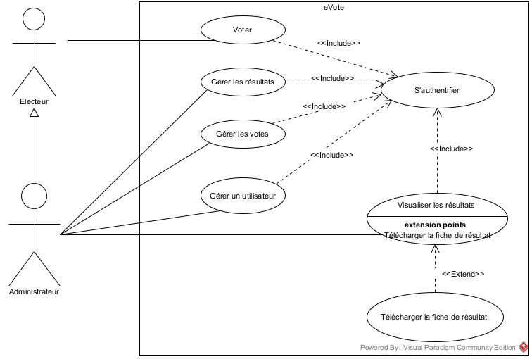

***Diagramme 1 :*** *Diagramme de cas d’utilisation*

**Descriptions textuelles**

**Use case : Créer une élection**

* **Identification :** 
  + **Nom du cas :** Créer une élection
  + **Objectif :** Détailler les étapes permettant à un administrateur de créer un vote
  + **Acteur :** Administrateur
  + **Date :** 27/06/2024
  + **Responsable :** AGOSSOU P. Rodolphe & AGOSSOU T. Maxime
  + **Version :** 1.0
* **Séquencement :**

Le cas d’utilisation commence lorsque l’administrateur décide de créer une élection

* **Précondition :**

L’administrateur doit d’abord se connecter.

* **Enchainement nominal :**

1. L’administrateur accède à l’interface administrateur et demande la page de création d’une élection.
2. L’administrateur renseigne le formulaire de création et le soumet
3. Le système vérifie la validité des informations et retourne un message en cas d’erreur.
4. Le système enregistre les informations dans la base de données et affiche un message de sauvegarde réussie.
5. Le système affiche l’interface de la liste des élections.

* **Enchainement alternatif :**

1. En (**3**), si les données sont invalides, le système retourne un message d’erreur d’enregistrement à l’interface administrateur.

* **Postcondition :**

L’élection est créée.

**Use case : Voter**

* **Identification :** 
  + **Nom du cas :** Voter
  + **Objectif :** Détailler les étapes permettant à un électeur de voter
  + **Acteur :** Electeur
  + **Date :** 27/06/2024
  + **Responsable :** AGOSSOU P. Rodolphe & AGOSSOU T. Maxime
  + **Version :** 1.0
* **Séquencement :**

Le cas d’utilisation commence lorsque l’électeur décide d’exprimer son choix

* **Précondition :**

L’électeur doit d’abord s’authentifier

* **Enchainement nominal :**

1. L’électeur accède à l’interface de vote.
2. L’électeur sélectionne son choix et le soumet.
3. Le système affiche l’interface de confirmation du choix.
4. L’électeur confirme son choix.
5. Le système enregistre le choix de l’électeur et retourne un message de sauvegarde réussie.
6. Le système retourne l’interface d’authentification.

* **Enchainement alternatif :**

1. En (2), si l’électeur n’effectue aucun choix, le système empêche la soumission du vote
2. En (3), si l’électeur annule son choix, le système retourne l’interface de vote

* **Postcondition :**

L’électeur a voté.

**Use case : Visualiser les résultats**

* **Identification :** 
  + **Nom du cas :** Visualiser les résultats
  + **Objectif :** Détailler les étapes permettant à un administrateur de visualiser les résultats
  + **Acteur :** Administrateur
  + **Date :** 27/06/2024
  + **Responsable :** AGOSSOU P. Rodolphe & AGOSSOU T. Maxime
  + **Version :** 1.0
* **Séquencement :**

Le cas d’utilisation commence lorsque l’administrateur décide de visualiser les résultats.

* **Précondition :**

L’administrateur doit d’abord se connecter.

* **Enchainement nominal :**

1. L’administrateur accède à l’interface administrateur et demande la page des élections.
2. Le système effectue une requête de demande de la liste des élections
3. La base de données traite la requête et retourne les données à l’interface de la liste des élections.
4. L’administrateur choisit une élection et clique sur le bouton visualiser.
5. Le système ouvre la page des résultats de l’élection sélectionnée.
6. Optionnellement, lorsque l’administrateur clique sur le bouton télécharger, le système génère un fichier PDF de la page.

* **Postcondition :**

L’administrateur a la liste des résultats.

### **Règles de gestion**

* Un département peut avoir une ou plusieurs communes
* Une commune peut avoir un ou plusieurs arrondissements
* Un arrondissement peut avoir un ou plusieurs villages/quartiers de ville
* Un utilisateur réside dans un village/quartier de ville
* Un parti peut avoir un ou plusieurs candidats
* Une élection peut avoir un ou plusieurs partis
* Un candidat ne doit appartenir qu’à un seul parti
* Un candidat peut être positionné pour une ou plusieurs élections
* Un administrateur peut gérer un ou plusieurs votes et résultats.
* Un électeur ne doit effectuer qu’un et un seul vote pour une élection donnée.
* Un électeur peut être inscrit à une ou plusieurs élections

### **Diagramme de classe**

Le diagramme de classes est un schéma utilisé en génie logiciel pour présenter les classes et les interfaces des systèmes ainsi que leurs relations. Ce diagramme fait partie de la partie statique d'UML, ne s'intéressant pas aux aspects temporels et dynamique.

Une classe décrit les responsabilités, le comportement et le type d'un ensemble d'objets. Les éléments de cet ensemble sont les instances de la classe.

Une classe est un ensemble de fonctions et de données (attributs) qui sont liées ensemble par un champ sémantique. Les classes sont utilisées dans la programmation orientée objet. Elles permettent de modéliser un programme et ainsi de découper une tâche complexe en plusieurs petits travaux simples.

Les classes peuvent être reliées grâce au mécanisme d’héritage qui permet de mettre en évidence des relations de parenté. D'autres relations sont possibles entre des classes, représentées par un arc spécifique dans le diagramme de classes.

Elles sont finalement instanciées pour créer des objets (une classe est un moule à objet : elle décrit les caractéristiques des objets, les objets contiennent leurs valeurs propres pour chacune de ces caractéristiques lorsqu'ils sont instanciés).

**NB** : Toutes les classes contiennent par défaut les méthodes get() et set().

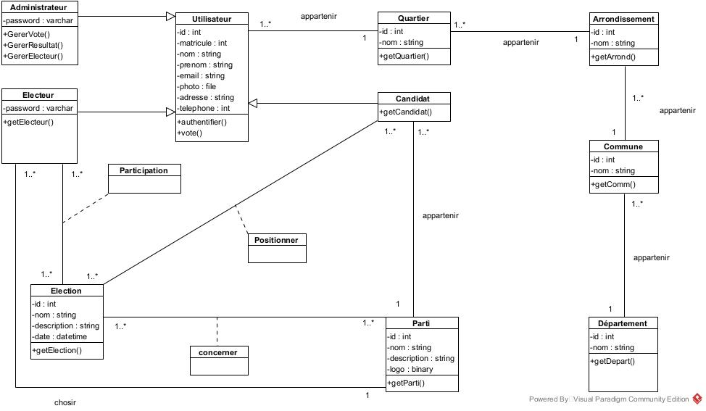

***Diagramme 2*** : *Diagramme de classe*

### **Diagramme de séquence**

Un diagramme de séquence est un type de diagramme d'interaction, car il décrit comment et dans quel ordre plusieurs objets fonctionnent ensemble. Ces diagrammes sont utilisés à la fois par les développeurs logiciels et les managers d'entreprises pour analyser les besoins d'un nouveau système ou documenter un processus existant. Les diagrammes de séquence sont parfois appelés diagrammes d'événements ou scénarios d'événements. Notez qu'il existe deux types de diagrammes de séquence : les diagrammes UML et les diagrammes à base de code. Les diagrammes de séquence peuvent constituer des références utiles pour les entreprises et d'autres organisations.

**Diagramme de séquence : Ajouter une élection**

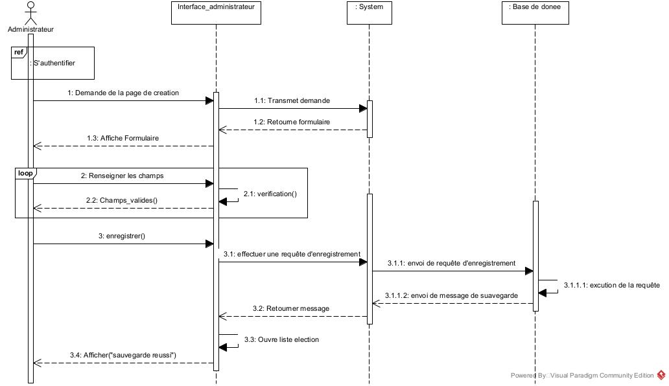

***Diagramme 3****: Diagramme de séquence « Ajouter une élection »*

**Diagramme de séquence : Voter**

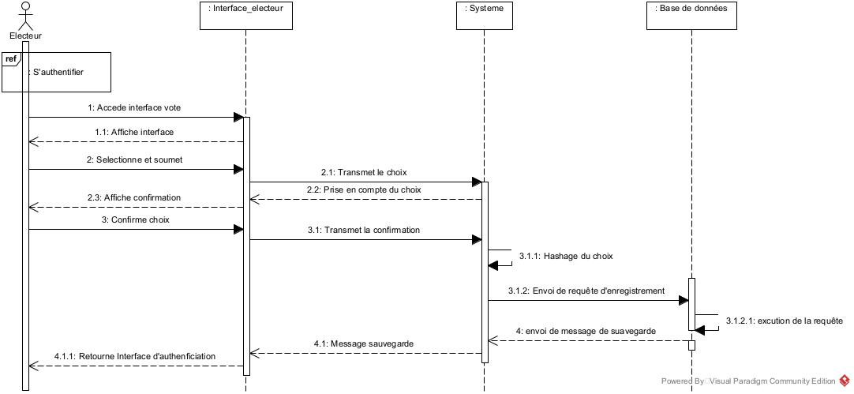

***Diagramme 4****: Diagramme de séquence « Voter »*

**Diagramme de séquence : Visualiser les résultats**

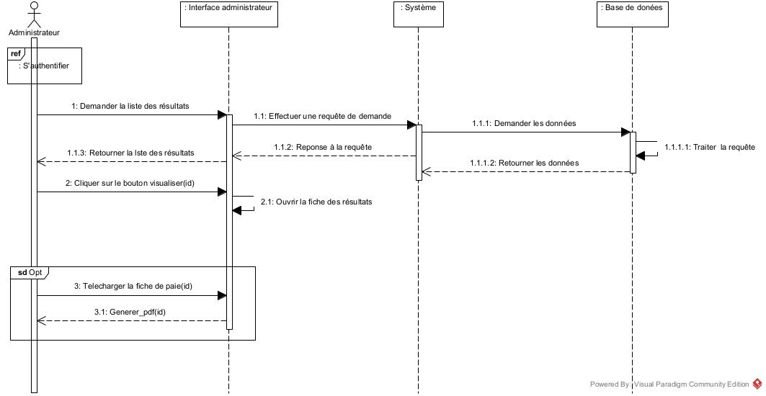

***Diagramme 5****: Diagramme de séquence « Visualiser les résultats »*

## **Outils utilisés**

**Environnement matériel**

Pour la réalisation de ce projet, nous avons disposé de deux ordinateurs.

Un ordinateur TOSHIBA caractérisé par :

* **Processeur :** Intel(R) Celeron (R) CPU N2820 @ 2.13 GHz.
* **Mémoire :** 4 Go de RAM
* **Disque dure :** 500 Go
* **Système d’exploitation :** Windows 10.

Et un ordinateur XNOTE caractérisé par :

* **Processeur :** Intel(R) Core (TM) i5 CPU M520 @ 2.40GHz
* **Mémoire :** 6 Go de RAM
* **Disque dur :** 500 Go
* **Système d’exploitation :** Windows 10

**Langage de programmation**

* **HTML 5**

Le HTML (HyperText Mark-Up Language) est un langage dit de « marquage » (de « structuration » ou de « balisage ») dont le rôle est de formaliser l'écriture d'un document avec des balises de formatage. Les balises permettent d'indiquer la façon dont doit être présenté le document et les liens qu'il établit avec d'autres documents. La version HTML5 apporte de nouvelles possibilités en termes de création d’applications Web riches.

* **CSS 3**

Les CSS (Cascading Style Sheets) ou les feuilles de style en cascade sont un mécanisme simple permettant d'ajouter des styles (des polices, des couleurs, des bordures) à des pages web.

* **Bootstrap**

Bootstrap est un Framework frontend gratuit pour un développement web plus rapide et plus facile. Il inclut des modèles de conception basés sur HTML et CSS pour la typographie, les formulaires, les boutons, les tableaux, la navigation, les modaux, les carrousels d’images et bien d’autres, ainsi que des plugins JavaScript facultatifs. Bootstrap vous donne également la possibilité de créer facilement des conceptions réactives.

* **MySQL**

**MySQL** est un système de gestion de base de données relationnelle (SGBDR) open source, développé et maintenu par Oracle Corporation. Il est largement utilisé pour la gestion de bases de données et constitue une partie intégrante de nombreux environnements de développement web, notamment dans le cadre du stack LAMP (Linux, Apache, MySQL, PHP/Python/Perl).

* **Django Rest Framework**

Django REST Framework (DRF) est une puissante bibliothèque open-source pour construire des API (Application Programming Interface) RESTful (Representational State Transfer) dans le cadre d'applications Django. Il fournit des outils et des fonctionnalités qui traduisent le processus de création, de gestion et de documentation d'API Web.

* **Visual Studio Code**

Visual Studio Code (VS Code) est un éditeur de code source gratuit, léger et extensible développé par Microsoft. Il est devenu l'un des éditeurs de code les plus populaires et largement utilisé par les développeurs du monde entier en raison de ses fonctionnalités avancées, de son interface utilisateur conviviale et de sa grande variété d'extensions.

## **Conclusion**

Dans ce chapitre, nous avons spécifié les besoins et modélisé notre application de gestion des votes électroniques. Nous avons identifié les systèmes similaires existants, justifiant ainsi la nécessité de notre projet. Notre application vise à offrir des services de haute qualité en matière de gestion des votes électroniques pour toute structure. Nous avons présenté les fonctionnalités principales, et nous avons utilisé UML pour la modélisation. En outre, nous avons examiné les différents outils et technologies utilisés pour la réalisation de cette plateforme web.

CHAPITRE 3 : RESULTATS ET DISCUSSIONS

# **CHAPITRE 3 : RESULTATS ET DISCUSSIONS**

# **INTRODUCTION**

Ce chapitre est consacré aux résultats et discussions. Dans ce dernier, nous présenterons les fruits de notre travail à travers quelques interfaces. Enfin, nous tiendrons une discussion.

## **3.1. Résultats obtenus**

Après la réalisation de nos travaux, nous avons conçu une plateforme web dynamique et adaptée à tout utilisateur.

La plateforme développée en un ensemble de méthodes et de classes écrites spécifiquement pour l’implémentation des différentes fonctionnalités prédéfinies et aussi pour assurer leurs efficacités. Après hébergement, l’application sera disponible en ligne pour un usage approprié dans le domaine de la gestion des votes électroniques.

Accueil : Le site présente une page d’accueil qui présente les fonctionnalités phares de notre système.

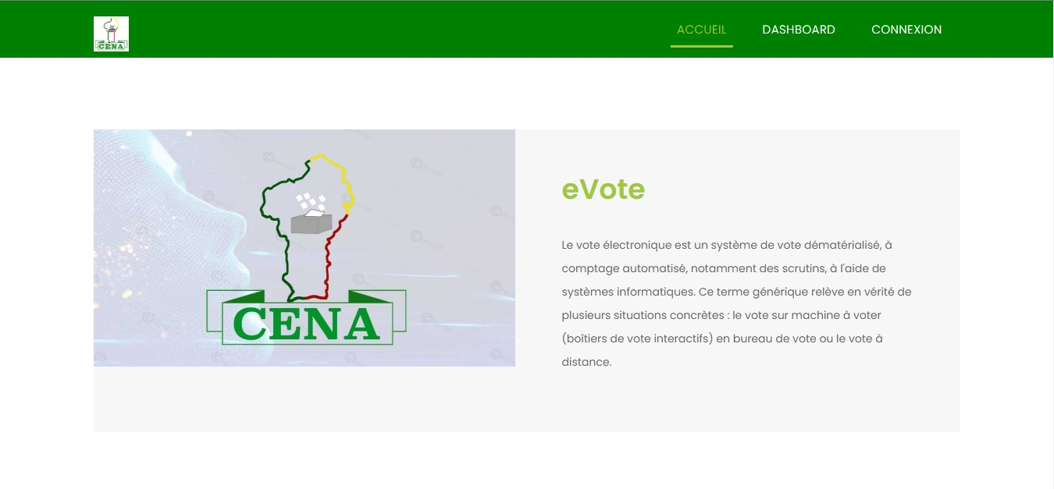

Aperçu de la page d’accueil

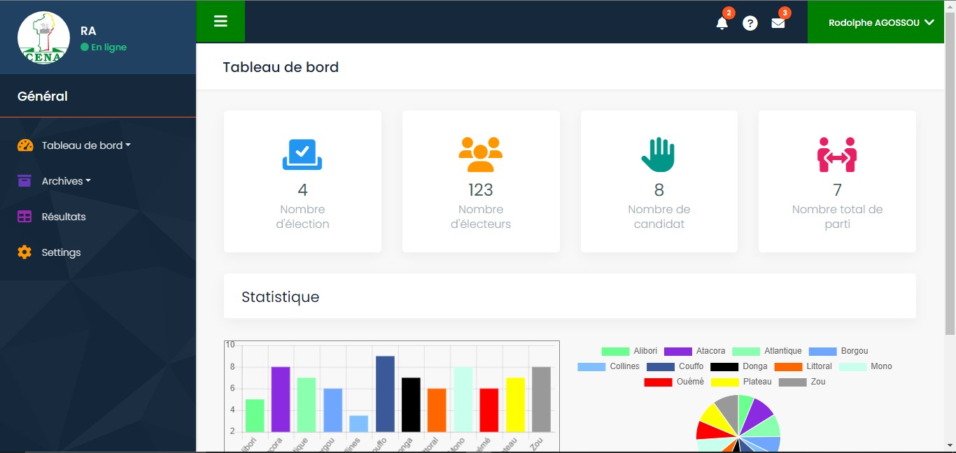

Aperçu de la page du tableau de bord



Aperçu de la page de connexion

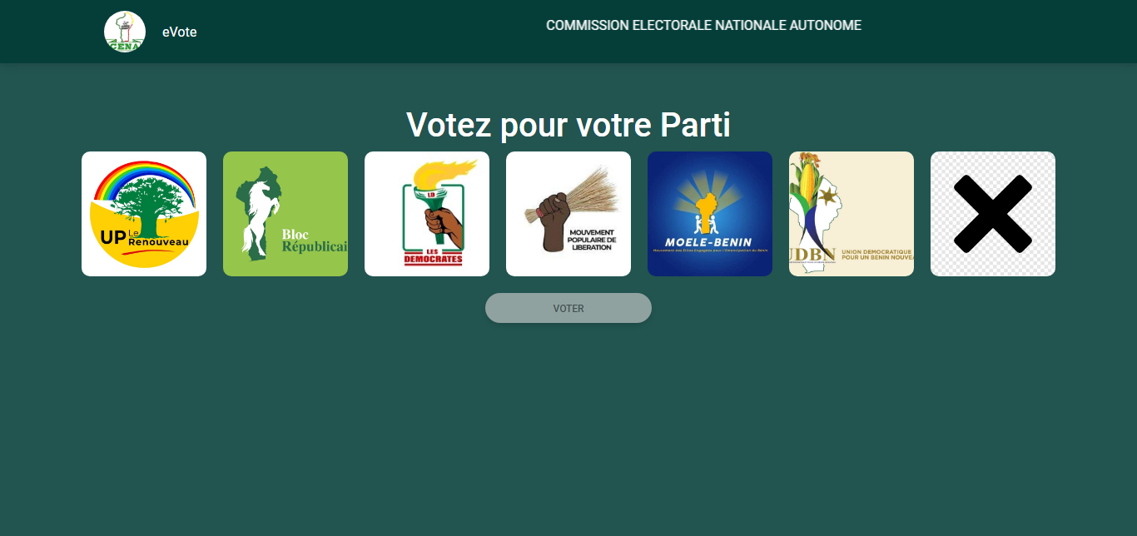

Aperçu de la page de choix de vote

## **3.2.** **Discussion**

De tout ce qui précède, nous en déduisons que notre plateforme de gestion de vote électronique sera utile pour toutes les entreprises et pour toutes les cibles citées plus haut. Néanmoins, dans cette section, nous avons abordé les aspects techniques critiques ainsi que les points de notre application qui présentent des insuffisances. Nous mettons l’accent sur quatre aspects principaux : le dimensionnement de la base de données, la sécurité et la personnalisation. Ces éléments sont essentiels pour garantir la performance et la fiabilité de l'application.

* **Dimensionnement de la base de données**

Le dimensionnement de la base de données constitue un élément crucial pour assurer le bon fonctionnement et la réactivité de l'application. Au cours de notre projet, nous avons identifié certains points d’insuffisances dans ce domaine. Voici quelques-uns que nous pouvons énumérer :

1. Gestion des utilisateurs et des votes

L’augmentation des utilisateurs peut prolonger le temps de réponse lors des requêtes complexes. Afin de réguler la création des utilisateurs et la gestion des votes, nous proposons des offres d’abonnement avec des paramètres définis aux gestionnaires d’entreprises.

* **Sécurité**

La sécurité est une préoccupation majeure dans tout système informatique. Afin de contrôler l’accès aux données sur la plateforme nous avons mis en place les mesures de sécurité de base de Django et les recommandations d’OWASP. De plus nous avons utilisé un système de rôle. À travers ce système chaque utilisateur se voit attribuer un rôle qui définit clairement les données et les fonctionnalités auxquelles il peut accéder. Grâce à ces niveaux d’accès, nous renforçons la sécurité de notre application. Nous pouvons également améliorer la sécurité de notre plateforme en y intégrant un système de traçabilité afin d’avoir une vision globale des actions effectuées par chaque utilisateur.

* **Personnalisation**

Notre application, bien que complète, pourrait manquer de flexibilité et de maniabilité pour répondre aux besoins spécifiques de chaque entreprise et département. La possibilité de personnaliser des modules ou des vues en fonction des exigences uniques serait un atout majeur.

## **Conclusion**

Ce chapitre a fait l’objet de la présentation des résultats obtenus à travers la présentation de quelques interfaces de notre plateforme. Nos objectifs de développement ont été globalement atteint. Néanmoins, notre plateforme présente certaines limites que nous essayerons de revoir.

# **CONCLUSION ET PERSPECTIVES**

# **Conclusion générale**

Au terme de ce rapport, on a présenté la démarche complète suivie pour arriver à réaliser le projet de “Conception et développement d'une plateforme web pour la gestion des votes électroniques” en guise du compte rendu de notre stage. Nous avons commencé notre travail, par un point détaillé de la structure d’accueil, les tâches et les difficultés rencontrées, ensuite, on a étudié et exposé la problématique qui était à l’origine de l’existence du besoin d’un vrai outil pour gérer les différents votes électroniques. L’analyse et la modélisation ont permis d’identifier des différents cas d’utilisation et de représenter l’ensemble des diagrammes utiles au système tout en suivants les itérations dégagées précédemment. Toutefois, il est impératif de noter que les besoins des entreprises sont en perpétuelle évolution. Dans cette optique, nous sommes pleinement engagés à apporter des améliorations continues à notre application. Un exemple concret serait la création d’un contrat intelligent sur une blockchain pour garantir la sécurité et la transparence des données. En plus nous allons garantir la protection et l’intégrité des données, intégrer de nouvelles fonctionnalités dans les versions à venir.

# **REFERENCES BIBLIOGRAPHIES**

* Maurice COMLAN, Uml-cours-slides, cours d’UML, 2023
* Giovani Miroslav BABAGBETO, **Prototype d’un système électoral électronique sécurisé basé sur des contrats intelligents**, Mémoire de soutenance en Master, IFRI, 2023
* **Rémy Yisségnon OKE & Aristide Babatoundé YAGBO, Conception et Réalisation d'un Système de Vote** **Electronique**, Mémoire de soutenance en licence, IUT, 2008 [en ligne] Disponible sur <https://www.memoireonline.com/08/15/9233/Conception-et-realisation-dun-systeme-de-vote-electronique.html>

(Consulté en Mai 2024)

* Documentation officielle de Django, [en ligne] Disponible sur

<https://docs.djangoproject.com/en/5.0/>

(Consulté en Mai 2024)

* Documentation officielle de Python, [en ligne] Disponible sur

<https://www.python.org/doc/>

* La puissante intelligence Artificielle d’Open AI chat GPT, [en ligne] Disponible sur <https://chat.openai.com/>

# **ANNEXES**

# **TABLE DES MATIERES**

Sommaire 2

DEDICACE 1 4

DEDICACE 2 5

REMERCIEMENTS 6

LISTE DES FIGURES ET TABLEAUX 7

ACRONYMES 8

RESUME 9

ABSTRACT 10

INTRODUCTION GENERALE 11

CHAPITRE 1 : CADRE INSTITUTIONNEL DE L’ETUDE 14

1. PRESENTATION DE LA CENA 14

1.1. COMPOSITION DE LA CENA 15

1.1.1. Conseil Electoral (CE) 15

1.1.2. La Direction générale des élections 17

1.1.3. Les directions techniques 18

1.2. DEROULEMENT DU STAGE ET DIFFICULTES RENCONTREES 18

1.2.1. Déroulement du stage 18

Conclusion 19

CHAPITRE 2 : ANALYSE ET CONCEPTION 21

INTRODUCTION 21

2.1. Etat de l’art 21

2.2. Présentation du projet de programmation 22

2.2.1. Contexte du projet 22

2.2.2. Problématique de recherche 22

2.3. Présentation des fonctionnalités 23

2.4. Analyse et modélisation 23

2.4.1. Diagramme de cas d’utilisation 24

2.4.2. Règles de gestion 29

2.4.3. Diagramme de classe 30

2.4.4. Diagramme de séquence 32

2.5. Outils utilisés 36

Conclusion 38

CHAPITRE 3 : RESULTATS ET DISCUSSIONS 40

INTRODUCTION 40

3.1. Résultats obtenus 40

3.2. Discussion 42

Conclusion 44

CONCLUSION ET PERSPECTIVES 45

Conclusion générale 45

REFERENCES BIBLIOGRAPHIES 46

ANNEXES 47

TABLE DES MATIERES 48